Описание анализатора ССН
Главное окно (рис. 1) содержит следующие кнопки: "Открыть файл", "Информация о блоках", "Построить схему", "Рассчитать надежность", "Рассчитать среднее время безотказной работы", "Изменить t" и "Изменить начальный узел".
Кнопка "Открыть файл" позволяет открыть файл, содержащий описание ССН.
Кнопка "Информация о блоках" открывает новое окно (см. рис. 2), содержащие таблицу со следующими столбцами "ID", "ID2", "Имя", "λ", "Кратность", строки соответствуют блокам ССН.
При нажатии кнопки "Построить схему" в центральной части главного окна строится ССН, описанная в выбранном файле.
При нажатии на кнопку "Рассчитать надежность" рассчитывается вероятность безотказной работы ССН за время t (по умолчанию t = 2 ч.), при условии что начальный узел имеет заданный id (по умолчанию id = 1). Эти параметры могут быть изменены.
Нажатие кнопок "Изменить t" и "Изменить начальный узел" открывает окна, изображенные на рис. 3 и 4. Кнопка «Сохранить» предназначена для сохранения параметра, введенного в текстовое поле над ней.
При нажатии кнопки "Рассчитать среднее время безотказной работы" рассчитывается среднее время безотказной работы ССН.
Ниже кнопок в главном окне находится таблица, первый столбец которой содержит время для расчета надежности , второй и третий – рассчитанное значение надежности на это время и среднее время безотказной работы.
В левом верхнем углу выводится имя открытого файла, в левом нижнем углу - время t и id начального блока.

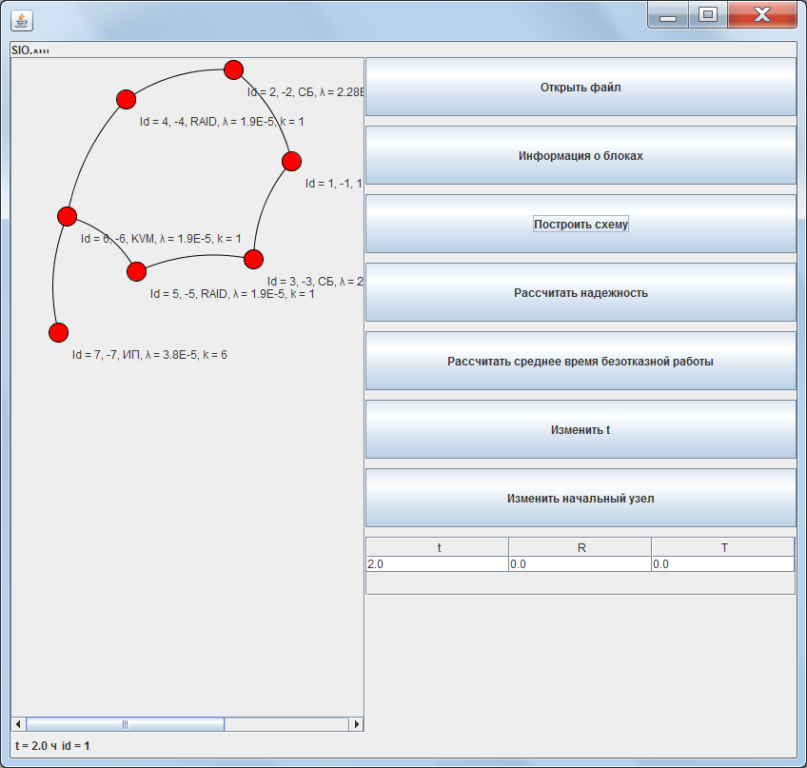
Рисунок 1
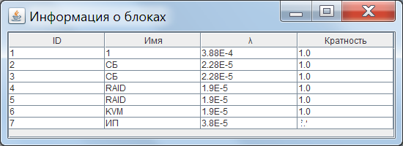
Рисунок 2

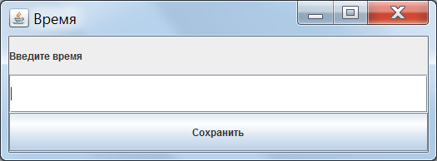
Рисунок 3

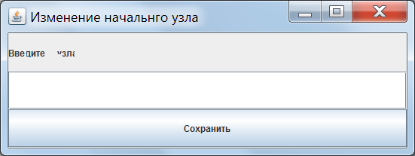
Рисунок 4

